**Конспект ООД**  **для подготовительной группы**

«**Путешествие на Остров Эмоций**»

**Цель**: развивать у детей эмоциональную отзывчивость, умение понимать свои эмоции и эмоции других людей.

**Задачи**:

• Познакомить детей с некоторыми приемами снятия психоэмоционального

напряжения;

• Помочь ребенку научиться узнавать и выражать свои чувства (гнев, страх,

грусть, радость);

• Способствовать пониманию того, что отрицательные и положительные эмоции оказывают влияние на здоровье человека.

• Формировать связную речь детей, активизировать словарь

• Развивать уверенность в себе, умение самовыражения, повышать самооценку;

• Развивать художественное творчество.

• Воспитывать чувство сострадания, желание прийти на помощь;

• Способствовать сплочению детского коллектива и установлению

положительного эмоционального настроя в группе.

**Оборудование:**  тубус, письмо, карта путешествия, штурвал, пиктограммы с изображениями основных эмоций; запись музыки: шум моря;

**Ход занятия:**

**Воспитатель.** Доброе утро, ребята. Сегодня нам в детский сад прислали необычную посылку (тубус с письмом и картой). Давайте ее откроем и посмотрим.

- Что это, как вы думаете? (карта)

- Посмотрите, здесь еще письмо. Давайте прочитаем.

«*Дорогие ребята, приглашаем вас совершить путешествие по островам эмоций. Чтобы вам легче было ориентироваться в пути, вам поможет карта. «Жители острова»*

-Вы согласны сейчас отправиться в путешествие? *(ответы детей)*

-Вы знаете, что такое эмоции? *(ответы детей)*

 Эмоции — это чувства, которые испытывают люди в разных ситуациях.

- Для чего нам нужны эмоции?  *(ответы*: чтобы понимать настроение, чувство, речь друг друга, чтобы выражать свое отношение к людям).

- Какие чувства может испытывать человек?

*Ответы детей.* Радость, удивление, страх, злость, горе.

**Воспитатель***.* Как мы можем определить настроение человека? (По выражению лица).

***Воспитатель.*** Я сейчас покажу вам карточки с изображениями различных настроений, а вы попробуйте угадать их и назвать.

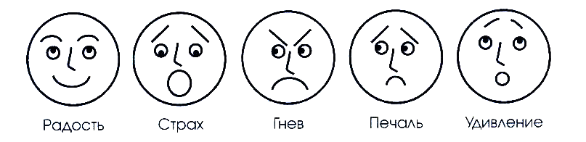

(Воспитатель по очереди показывает каждую эмоцию)

**-** Молодцы, ребята.

**Воспитатель**. А на чем мы отправимся в путешествие? (на корабле). *-* Теперь нам пора отправляться.

- Для того чтобы попасть в страну эмоций нам необходимо уточнить, какие чувства мы испытываем сейчас.

- Поднимите руку те, у кого веселое настроение.

- Хлопните в ладоши те, кто ничего не боится.

-Ну что, в путь? (*Воспитатель капитан, встает за штурвал)*

- «Полный вперед, вправо руля, влево руля.

- Слышите шум моря? (музыка – шум моря).

**3. Основная часть**

Чтобы мы не заблудились жители  Острова прислали нам карту, давайте её рассмотрим.

Рассматривают карту.

На карте выделяется первая остановка: город **Злобинск**.

- Как вы думаете, какие люди здесь живут?

- Что они чувствуют? ( Жители этого острова очень часто злятся)

*(показываю картинку жителей - злые герои мультфильмов и сказок)*.

-Что такое злость? (сильная отрицательная эмоция).

-А у вас бывают такие эмоции?

- А когда, ребята, мы чаще всего злимся?(*что-то не получилось, обижают не по делу, возникает злость, чаще всего, когда мы на кого-то обижаемся*)

- Как выглядит человек, который злится? (картинка мальчика)

- Что произошло с его ртом? Бровями? Какое выражение его глаз?

**Воспитатель**.

Чтобы злость не причинила вреда здоровью нужно уметь справляться с ней

- Как вы считаете, что можно сделать, чтобы злость быстро ушла от вас? (*Развеселить себя, нарисовать что-нибудь красивое, поиграть в веселую игру, почитать веселую книгу, съесть конфетку и т.д*).

– С какими людьми приятнее общаться: с добрыми или злыми?

– Молодцы!

**Воспитатель.** Давайте мы все вместе с **жителем острова** скажем волшебные слова, которые помогут и нам и жителям этого острова избавиться от этой отрицательной эмоции.

Если я вдруг разозлюсь - *Изображают злость.*

И ногою топну. -                    *Топают ногами.*

Я вдохну и улыбнусь, -           *Глубокий вдох, улыбаются.*

И в ладоши хлопну -          *Хлопают в ладоши.*

**Воспитатель.** Вот так и нужно делать, если ты вдруг разозлился – сделать глубокий вдох и улыбнуться.

Теперь  мы так будем делать  и не злиться понапрасну.

- Давайте сверим маршрут.

- Ну, отправляемся дальше (*шум моря*).

На карте выделяется вторая остановка **Долина Страхов**.

**Воспитатель.** Интересно, какие люди живут на этом острове?

-Как выглядит человек, когда напуган? (показываю картинку - напуганные *«жители»* долины).

- Взгляните на лица жителей, какие чувства они испытывают? (*Чувство страха)*

-Как вы догадались?

- Совершенно верно: они дрожат, широко открыты глаза, рот вот-вот закричит. А все потому, что на острове темные пещеры, страшные вулканы.

- Кто-нибудь догадался, почему этот остров так называется «Остров страха»?

Ответы детей: кто попадает на этот остров, того охватывает испуг.

- Ребята, а чего вы боитесь?

**Воспитатель**. Я думаю нам пора отправляться дальше в путь.

- Но для того чтобы наше путешествие было успешным, **давайте оставим свой страх на этом острове.**

- Как можно избавиться от страха?

*Ответы детей:*закрыть глаза, расслабиться, хлопнуть в ладоши, глубоко вдохнуть.

**Упражнение «Отпускаем страх»**

- А давайте представим, что мы надуваем воздушный шар, а потом отпускаем его в небо, повторяя при этом: «Воздушный шар, улетай и страх мой забирай».

- Давайте посмотрим карту, куда мы поплывем.

- Поплыли дальше (звучит запись шума моря).

На карте выделяется третья остановка деревня **Грустинка**, расположенная на берегах озера Слёзное.

-Что вы можете сказать про жителей этой деревни?

-Как думаете откуда появилось озеро возле города?

Жители города хотят знать, почему люди грустят, скучают, и тоскуют.

*(картинка с грустными жителями города)*

-А показать сможете какое у вас выражение лица, когда вы грустите? *(Показывают)*.

Ну вот, теперь вы тоже стали грустными и скучными, того и гляди заплачете. Как же нам исправить положение, как развеселиться? *(ответы детей)*

Предлагаю весело отдохнуть*.*

**Физминутка.**

**Воспитатель и дети** выходят из корабля и говорят слова.

Мы идем цветущими лугами (обычная ходьба друг за другом) И цветов букеты соберем (наклоны вперед) Где-то за высокими горами (поднимаем руки вверх) Ручеек по камушкам пройдем (ходьба на носочках) Если встретятся овраги, Мы овраги обойдем (ходьба назад) Если встретятся коряги, Под корягой проползем (ходьба на четвереньках) Шаг за шагом, потихоньку (ходьба на носочках) Дружно мы на остров попадем (обычная ходьба на месте)

Отправляемся дальше.

- Смотрите на горизонте следующий остров.

На карте выделяется четвертая остановка город **Радостин.**

Что вы можете сказать о жителях этого города?

- Радость. Что это за эмоция?

- Когда у вас бывает веселое хорошее настроение?

Посмотрите ребята на этом острове живет девочка Веселинка.

Она очень хочет, чтобы мы с вами поиграли в **игру «Круг радости!»**

Для этого каждому по очереди нужно рассказать, что ему нравится, или что его радует. Я назову, что мне нравится и протяну руку, а вы по очереди будете, называть, что вам нравится, или что вас радует и протягивать свою руку следующему.

Ребята, смотрите какой хороший круг радости у нас получился.

**Воспитатель.**  Ребята, поплыли дальше, нам пора вернуться обратно в детский сад (шум моря).

Ну, вот мы и дома.

Дети садятся на стулья.

**Итог занятия:**

- Наше путешествие по островам эмоций подошло к концу.

- Давайте вспомним, что вам запомнилось больше всего?

-Расскажите, в каких городах мы с вами побывали?

- Какая эмоция вам больше всего понравилась?

-Почему?

**Воспитатель.** Надо всегда относиться к людям доброжелательно, приветливо, тогда и к вам будут относиться также.

Хорошо, когда у человека радостное настроение, тогда любое дело получается. Радуйтесь чаще!

*Рисунок своей эмоции*. Дети рисуют свою эмоцию.

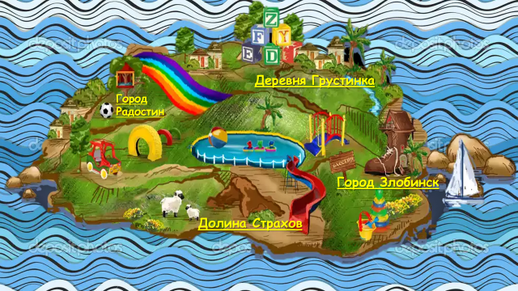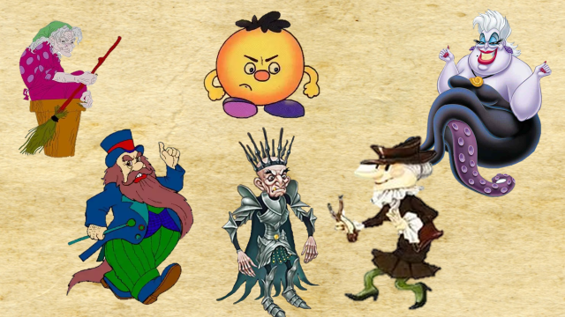

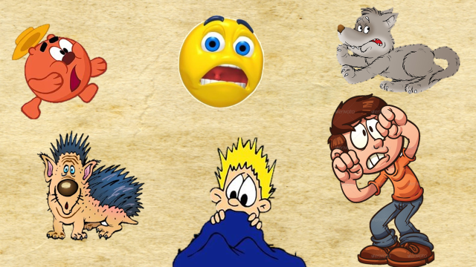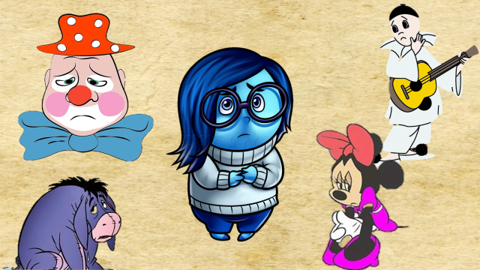

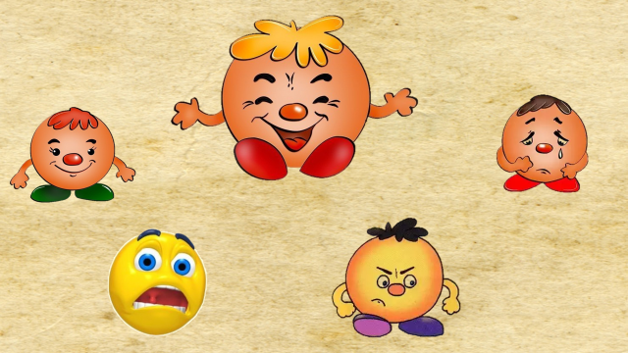



*Дорогие*

*ребята!*

*Приглашаем вас*

*в гости к нам*

*на Остров*

*Эмоций.*

*Жители острова*